INFORME TÉCNICO DEL PROYECTO APT
FitWise
Aplicación móvil de entrenamiento y nutrición personalizada

Asignatura: Capstone / Proyecto APT
Carrera: Ingeniería en Informática | Sede: Antonio Varas
Integrantes: Jonathan Valenzuela y Víctor Palacios
Octubre de 2026

Índice
1. Introducción
2. Descripción y objetivos
3. Arquitectura del sistema
4. Modelo de datos
5. Diagramas UML mínimos
6. Requisitos no funcionales
7. Pruebas
8. Innovación y propuesta de valor
9. Planificación y avance del proyecto
10. Conclusiones

1. Introducción
FitWise es una aplicación móvil orientada a apoyar a personas adultas que desean mejorar su condición física y sus hábitos de alimentación. Integra rutinas de entrenamiento, consulta de ejercicios y máquinas, estimación de requerimientos calóricos, orientación alimentaria y seguimiento del progreso.
La propuesta surge de la necesidad de facilitar el acceso a información práctica a personas que comienzan a entrenar o que no cuentan con recursos para contratar asesoría personalizada. El proyecto se plantea inicialmente para usuarios de Chile, especialmente de Santiago, que entrenan en casa o en un gimnasio.
Este informe documenta la arquitectura, el modelo conceptual de datos, los diagramas UML mínimos, los requisitos no funcionales, las pruebas, la innovación y el README, siguiendo el anexo metodológico y la definición original del Proyecto APT.

2. Descripción y objetivos del proyecto

2.1 Descripción
FitWise permite ingresar información básica, como estatura, peso, nivel de actividad física y objetivo personal, para obtener una estimación de necesidades calóricas. También integra rutinas para casa o gimnasio, biblioteca de ejercicios, información de máquinas, recomendaciones generales de alimentación y seguimiento del progreso.

2.2 Problema que aborda
Quienes comienzan a entrenar pueden desconocer qué ejercicios realizar, cómo ejecutar movimientos o utilizar máquinas, cuánto consumir y cómo organizar su alimentación. La falta de orientación y el costo de la asesoría individual pueden convertirse en barreras para iniciar y mantener hábitos saludables.

2.3 Objetivo general
Desarrollar una aplicación móvil de entrenamiento y nutrición personalizada que permita a los usuarios planificar sus rutinas de ejercicio y alimentación de acuerdo con sus objetivos y características personales.

2.4 Objetivos específicos
- Diseñar rutinas de entrenamiento para usuarios que realicen actividad física en el hogar o en un gimnasio.
- Implementar una guía de ejercicios y máquinas de gimnasio con información sobre su uso y ejecución.
- Desarrollar una calculadora estimativa de requerimientos calóricos basada en datos físicos y nivel de actividad.
- Generar recomendaciones generales de alimentación y minutas según el objetivo del usuario.
- Incorporar seguimiento para registrar y visualizar el progreso.
- Diseñar una interfaz intuitiva que facilite el uso de las funcionalidades.
- Evaluar el funcionamiento de la aplicación mediante pruebas y corregir problemas identificados.

3. Arquitectura del sistema

3.1 Enfoque arquitectónico
La aplicación se organiza por responsabilidades en tres áreas principales: presentación, dominio y datos. Esta separación busca mantener la interfaz desacoplada de las reglas de negocio y de los mecanismos de acceso a la información.
Usuario / dispositivo Android
↓
Capa | Responsabilidad | Elementos representativos
Presentación | Mostrar pantallas, recibir acciones y presentar resultados. | Pantallas Compose y ViewModels.
Dominio | Representar conceptos y concentrar reglas de negocio. | Modelos, CalculateCaloriesUseCase y GenerateWorkoutUseCase.
Datos | Abstraer la obtención y gestión de información. | Interfaces e implementaciones de repositorios; fuentes locales o servicios configurados.

3.2 Componentes principales
- Presentación: pantallas de acceso, inicio, ejercicios, máquinas, calculadora, nutrición, perfil, rutinas y progreso.
- ViewModels: coordinan acciones de la interfaz y mantienen el estado que necesita cada pantalla.
- Casos de uso: encapsulan operaciones concretas, como calcular calorías o generar una rutina.
- Repositorios: separan las reglas de dominio de la fuente de datos y ofrecen operaciones por módulo.
- Fuentes de datos: entregan la información requerida por los repositorios según la configuración de la aplicación.

3.3 Comunicación entre componentes
- El usuario interactúa con una pantalla.
- La pantalla comunica la acción al ViewModel correspondiente.
- El ViewModel coordina el caso de uso requerido.
- El caso de uso aplica las reglas y consulta un repositorio cuando corresponde.
- El repositorio obtiene o actualiza datos mediante la fuente configurada.
- El resultado vuelve al ViewModel y se presenta en la interfaz.
La arquitectura facilita mantener separadas la interfaz, la lógica central y el acceso a datos. La configuración exacta de servicios externos debe mantenerse documentada en el repositorio.

4. Modelo de datos

4.1 Entidades principales
El modelo se presenta a nivel conceptual para describir los objetos relevantes del dominio. La estructura física de tablas, claves y restricciones debe corresponder a la fuente de persistencia efectivamente utilizada.
Entidad | Descripción | Información representativa
User | Cuenta del usuario. | Identificador, datos de cuenta y sesión.
UserProfile | Perfil y preferencias. | Estatura, peso, objetivo, actividad y preferencias.
Exercise | Ejercicio del catálogo. | Nombre, descripción, grupo muscular, dificultad y equipamiento.
Machine | Máquina o equipamiento. | Nombre, descripción, instrucciones y recomendaciones.
Workout | Rutina de entrenamiento. | Nombre, objetivo, nivel y ejercicios asociados.
WorkoutHistory | Registro de sesiones. | Fecha, rutina y resumen de la sesión.
Food | Alimento de referencia. | Nombre e información nutricional disponible.
Meal | Comida o minuta. | Tipo de comida, alimentos y total calórico estimado.
WeightEntry | Medición de peso. | Fecha y peso registrado.
CalorieResult | Resultado de cálculo. | Datos utilizados, objetivo y estimación calórica.

4.2 Relaciones conceptuales
- Un usuario dispone de un perfil asociado a sus características y preferencias.
- Un usuario puede registrar múltiples mediciones de peso y sesiones de entrenamiento.
- Una rutina agrupa ejercicios; un ejercicio puede formar parte de distintas rutinas.
- Las máquinas complementan la orientación sobre equipamiento y ejercicios.
- Una minuta agrupa alimentos y permite estimar un total calórico.
- El resultado calórico se obtiene a partir de la información ingresada y el objetivo seleccionado.
Modelo conceptual simplificado:
User → UserProfile; User → WeightEntry; User → WorkoutHistory → Workout → Exercise; Exercise ↔ Machine; Meal → Food; UserProfile + objetivo → CalorieResult.
Nota: este modelo no debe interpretarse como un esquema SQL definitivo ni como evidencia de una base de datos relacional específica.

5. Diagramas UML mínimos
Los siguientes esquemas resumen las interacciones principales y la organización lógica. Para una entrega gráfica formal, pueden exportarse a una herramienta UML y conservarse como anexos.
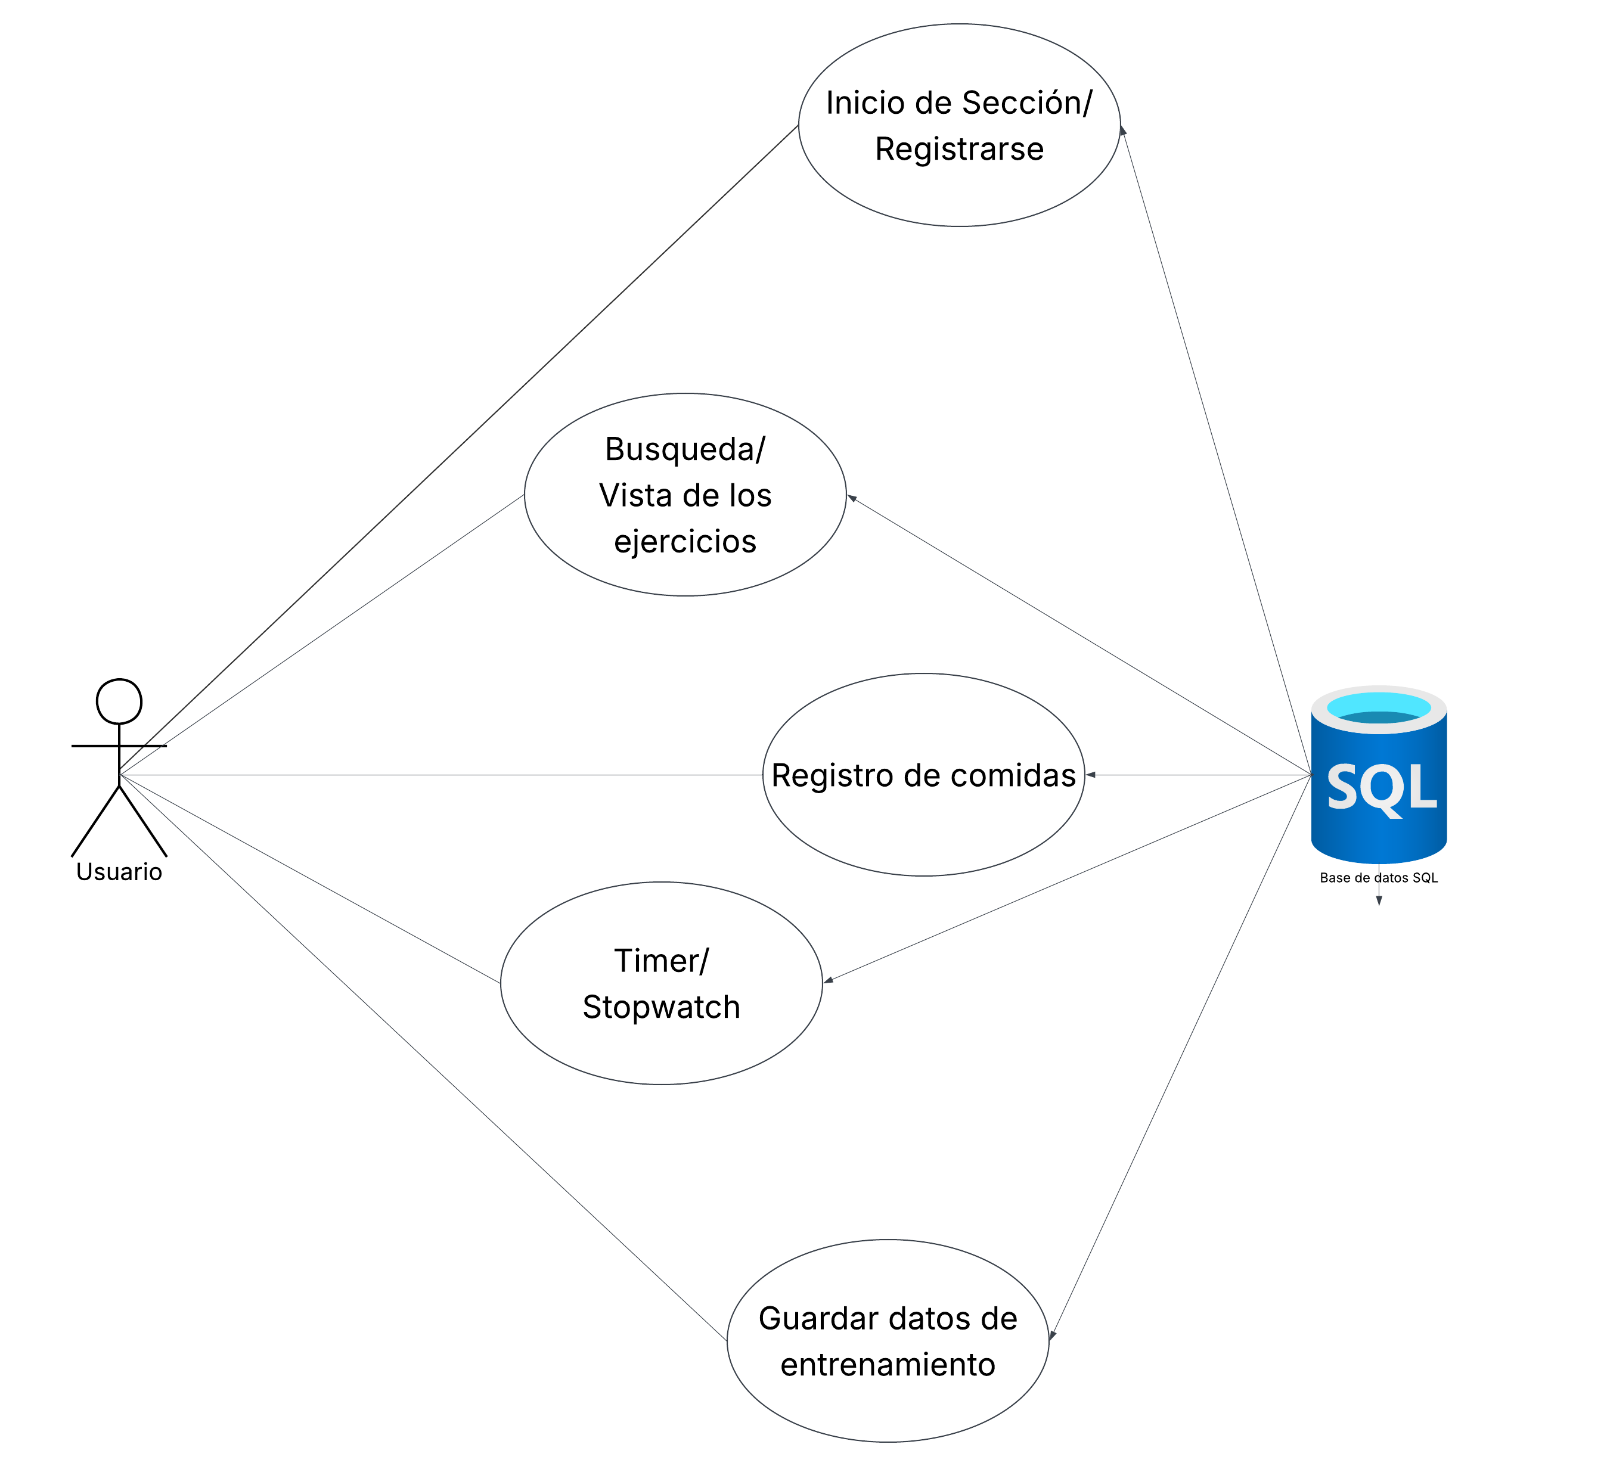
1. Diagrama de casos de uso
El diagrama de casos de uso muestra las funcionalidades que FitWise ofrece al usuario desde una perspectiva externa. No describe cómo está programada cada función, sino qué acciones puede realizar el usuario y qué servicios proporciona la aplicación.
¿Cómo se interpreta cada elemento?
Actor: Usuario
Representa a la persona que utiliza FitWise. El actor está fuera del límite del sistema porque interactúa con la aplicación, pero no forma parte de su implementación interna.
Límite del sistema: FitWise
El rectángulo delimita las funcionalidades que pertenecen a la aplicación. Los casos de uso dibujados dentro de él representan los servicios que ofrece.
Casos de uso
Los óvalos representan objetivos que el usuario puede alcanzar, como iniciar sesión, gestionar su perfil, calcular calorías, consultar ejercicios, revisar rutinas, acceder a minutas o consultar su progreso.
Líneas de asociación
Conectan al actor con los casos de uso en los que participa. Indican que el usuario puede interactuar con esas funcionalidades; no representan el orden en que se ejecutan.
¿Cómo se aplica a FitWise?
- Calcular calorías: el usuario introduce los datos que solicita la aplicación y selecciona un objetivo. FitWise procesa esa información y presenta una estimación, siempre que esa funcionalidad esté implementada como se describe.
- Consultar ejercicios y máquinas: el usuario accede a información que le ayuda a conocer los ejercicios y el equipamiento.
- Consultar rutinas y minutas: el usuario revisa propuestas de entrenamiento y alimentación disponibles en la aplicación.

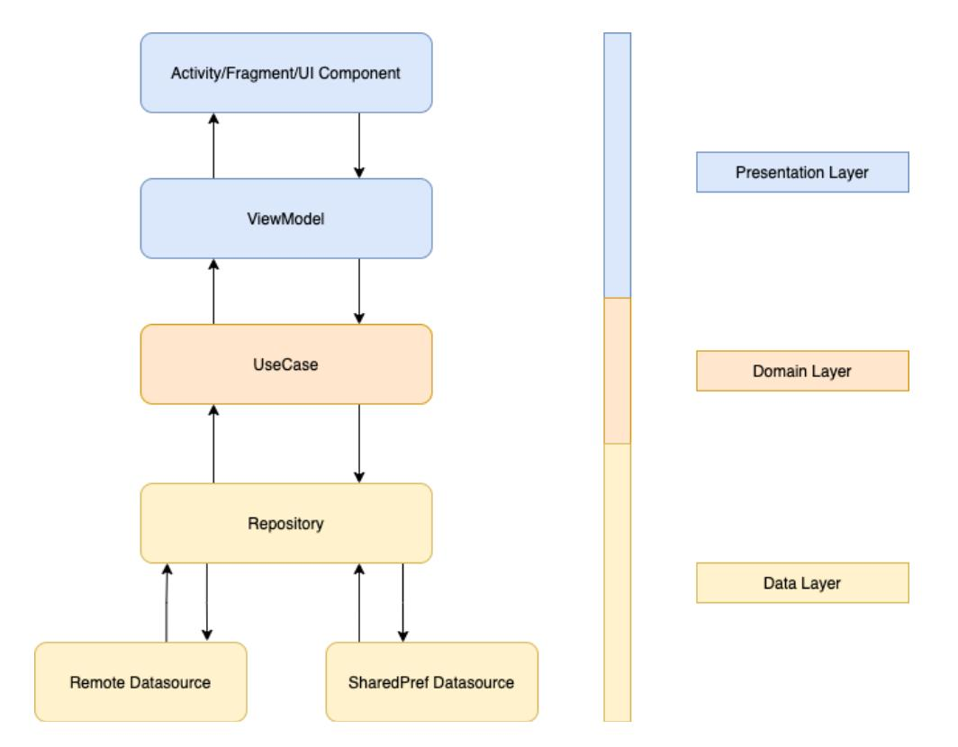
2. Diagrama de componentes
El diagrama de componentes describe la organización interna de FitWise a nivel de módulos de software. A diferencia del diagrama de casos de uso, que muestra lo que puede hacer el usuario, este explica cómo se distribuyen las responsabilidades dentro de la aplicación.
En la arquitectura que hemos descrito para FitWise, distinguimos tres áreas principales: presentación, dominio y datos.
¿Qué función cumple cada componente?
A. Pantallas — Jetpack Compose
Son la parte visual con la que interactúa el usuario. Muestran formularios, botones, rutinas, información de ejercicios y resultados. Reciben las acciones del usuario y presentan la información que les entrega la lógica de presentación.
B. ViewModels
Actúan como intermediarios entre las pantallas y la lógica de la aplicación. Gestionan el estado que necesita la interfaz, reciben acciones y coordinan las operaciones correspondientes. Así se evita concentrar toda la lógica dentro de las pantallas.

C. Casos de uso — dominio
Representan operaciones concretas de la aplicación. Por ejemplo, CalculateCaloriesUseCase podría encargarse de coordinar el cálculo calórico, mientras que GenerateWorkoutUseCase podría coordinar la generación de rutinas. Estos nombres deben coincidir con las clases reales del proyecto.
D. Repositorios
Proporcionan una forma organizada de acceder a los datos sin obligar a la interfaz a conocer todos los detalles de almacenamiento. Por ejemplo, un repositorio de ejercicios podría ofrecer operaciones para consultar los ejercicios disponibles.
E. Fuentes de datos
Son los mecanismos concretos desde los cuales se obtiene o guarda la información, como almacenamiento local o un servicio remoto, si corresponde. No debemos afirmar que FitWise utiliza una fuente determinada sin verificar el código.
¿Por qué es importante esta arquitectura?
- Mantenibilidad: una modificación visual puede realizarse sin tener que reescribir toda la lógica del cálculo.
- Separación de responsabilidades: cada capa tiene un propósito definido.
- Reutilización: las operaciones del dominio pueden utilizarse desde distintas pantallas, si el diseño real lo permite.
- Facilidad de pruebas: se pueden probar partes de la lógica por separado y comprobar las interacciones entre componentes.
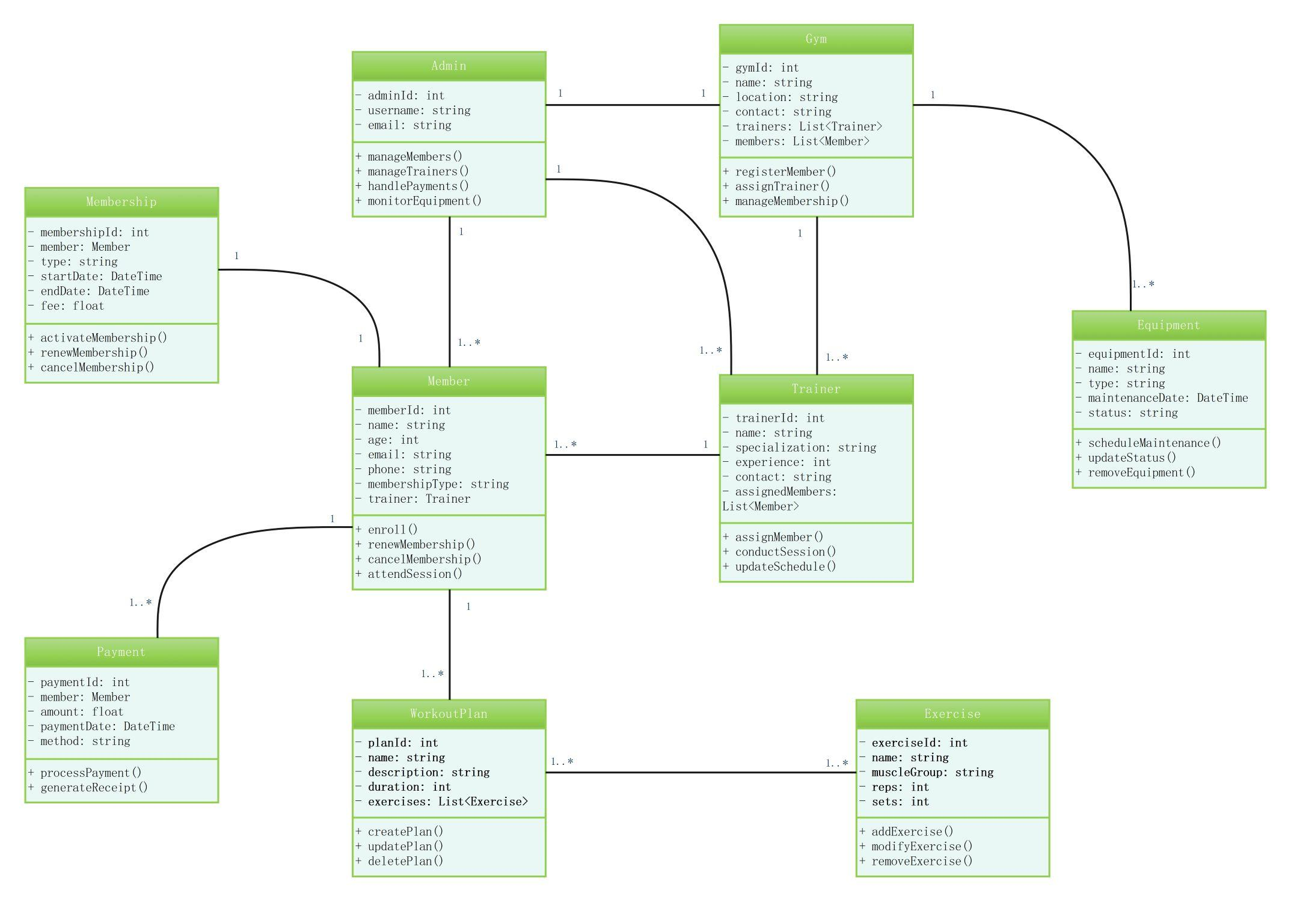
3. Diagrama de clases
El diagrama de clases muestra la estructura estática del sistema: qué clases existen, qué información contienen, qué operaciones pueden realizar y cómo se relacionan entre sí.
Mientras que el diagrama de componentes muestra la organización de los módulos, el diagrama de clases profundiza en los elementos que forman parte del modelo de la aplicación.
Para FitWise, el modelo conceptual que hemos trabajado incluye usuarios, perfiles, rutinas, ejercicios, máquinas, alimentación y registros de progreso.
¿Cómo se lee una clase?
Una clase UML suele dividirse en tres secciones:
- Nombre: identifica el tipo de objeto que se representa.
- Atributos: describen los datos que contiene, como el peso, la altura o el objetivo de un perfil.
- Métodos: describen las operaciones que puede realizar la clase.
¿Cómo se representan las relaciones entre clases?
Las relaciones permiten entender cómo se conectan los distintos elementos del modelo.
Asociación
Indica que dos clases se relacionan. Por ejemplo, una rutina puede estar asociada con varios ejercicios.
Multiplicidad o cardinalidad
Indica cuántas instancias pueden relacionarse. 1 representa exactamente una instancia; 0..*, ninguna o muchas; y 1..*, una o muchas. Deben elegirse según las reglas reales del sistema.
Composición
Representa una relación de pertenencia fuerte, en la que una parte depende del ciclo de vida del todo. No debe utilizarse solo porque una clase contenga una referencia a otra.
¿Por qué es importante este diagrama?
El diagrama de clases permite identificar cómo se organiza la información de FitWise, detectar responsabilidades duplicadas y comprender qué elementos dependen de otros. También sirve como referencia para el mantenimiento, la ampliación de funcionalidades y la elaboración de pruebas.
Por ejemplo, si se quiere incorporar un nuevo tipo de ejercicio, el modelo ayuda a identificar qué clase representa los ejercicios y qué relaciones podrían verse afectadas.

5.1 Casos de uso
Actor principal: Usuario.
Caso de uso | Descripción
Registrarse / iniciar sesión | Acceder a la aplicación y a las funciones asociadas a la sesión.
Gestionar perfil | Consultar o actualizar los datos personales y objetivos.
Calcular calorías | Ingresar datos y consultar la estimación calórica.
Consultar ejercicios y máquinas | Revisar información e indicaciones de uso.
Generar / consultar rutinas | Obtener o revisar rutinas y ejercicios asociados.
Consultar minutas | Revisar recomendaciones alimentarias.
Registrar entrenamiento | Guardar una sesión realizada.
Consultar progreso | Revisar registros de peso e historial.

5.2 Diagrama de secuencia: cálculo calórico
Usuario → Pantalla calculadora: ingresa datos personales y objetivo.
Pantalla → ViewModel: solicita el cálculo.
ViewModel → CalculateCaloriesUseCase: ejecuta la operación.
CalculateCaloriesUseCase → ViewModel: devuelve CalorieResult.
ViewModel → Pantalla → Usuario: presenta la estimación.

5.3 Diagrama de componentes
Interfaz móvil (Compose) → ViewModels → Casos de uso (Domain) → Repositorios → Fuentes de datos locales o servicios configurados.

5.4 Clases principales
Clase / interfaz | Responsabilidad | Relaciones
User / UserProfile | Cuenta y datos del usuario. | El perfil se asocia a un usuario.
Exercise / Machine | Catálogo de ejercicios y equipamiento. | Los ejercicios pueden referenciar equipamiento.
Workout / WorkoutHistory | Rutinas y sesiones registradas. | Una rutina agrupa ejercicios; el historial registra sesiones.
Food / Meal | Alimentos y minutas. | Una minuta agrupa alimentos.
CalorieResult | Resultado estimado de la calculadora. | Se genera a partir de datos y objetivo.
CalculateCaloriesUseCase | Regla de cálculo calórico. | Es invocado desde la capa de presentación mediante el ViewModel.
GenerateWorkoutUseCase | Lógica de generación de rutinas. | Utiliza criterios y datos de ejercicios.
ExerciseRepository / FoodRepository / MachineRepository | Abstracciones de acceso a datos. | Son utilizadas por la lógica de dominio según la operación.

6. Requisitos no funcionales
Los requisitos no funcionales describen condiciones de calidad que debe cumplir FitWise además de sus funciones. Se establecen los siguientes criterios de aceptación.
ID | Categoría | Requisito | Criterio de aceptación
RNF-01 | Seguridad | Proteger la información de cuenta y perfil. | Las operaciones respetan la sesión y no exponen información de otra cuenta.
RNF-02 | Privacidad | Utilizar solo los datos necesarios para las funciones ofrecidas. | Los datos se utilizan para el perfil, cálculos y recomendaciones correspondientes.
RNF-03 | Usabilidad | Facilitar el uso por personas principiantes. | Las funciones principales tienen etiquetas claras y navegación consistente.
RNF-04 | Rendimiento | Mantener respuestas fluidas en operaciones habituales. | La navegación y la visualización de pantallas no bloquean la aplicación.
RNF-05 | Integridad | Mantener coherencia entre los datos mostrados en los módulos. | Los registros de perfil, peso y entrenamiento corresponden al usuario.
RNF-06 | Mantenibilidad | Separar presentación, dominio y acceso a datos. | Las reglas principales se mantienen fuera de las pantallas y el acceso a datos se abstrae mediante repositorios.
RNF-07 | Compatibilidad | Ejecutarse en dispositivos Android compatibles. | La instalación y las funciones principales se validan en el entorno objetivo.
RNF-08 | Confiabilidad | Controlar entradas inválidas o incompletas. | Los formularios validan campos y comunican errores sin cierres inesperados.

7. Pruebas
La matriz organiza escenarios funcionales y técnicos para verificar el comportamiento esperado. Se considera que la aplicación cumple con las funcionalidades del alcance; se recomienda conservar evidencias de ejecución para respaldar la evaluación.
ID | Tipo | Procedimiento | Resultado esperado | Estado
CP-01 | Funcional | Iniciar sesión con credenciales válidas. | Acceso al inicio de la aplicación. | Cumple
CP-02 | Validación | Enviar formulario con campos requeridos vacíos. | Se solicita completar los campos y no se continúa con datos incompletos. | Cumple
CP-03 | Funcional | Ingresar datos en calculadora y elegir objetivo. | Se muestra una estimación acorde con los datos ingresados. | Cumple
CP-04 | Funcional | Abrir el detalle de un ejercicio. | Se muestra información e indicaciones disponibles. | Cumple
CP-05 | Funcional | Abrir el detalle de una máquina. | Se presenta información de uso y recomendaciones. | Cumple
CP-06 | Funcional | Generar o consultar una rutina. | Se muestran la rutina y sus ejercicios asociados. | Cumple
CP-07 | Funcional | Consultar nutrición y minutas. | Se presentan recomendaciones y estimaciones disponibles. | Cumple
CP-08 | Integridad | Consultar progreso e historial. | Se muestran los registros del usuario. | Cumple
CP-09 | Usabilidad | Navegar entre los módulos principales. | La navegación funciona sin bloqueos ni cierres inesperados. | Cumple
CP-10 | Manejo de errores | Ingresar valores inválidos o incompletos. | Se controla la entrada y se informa qué corregir. | Cumple

7.1 Tipos de prueba
- Unitarias: validar reglas aisladas, especialmente el cálculo calórico y la generación de rutinas.
- Integración: comprobar la coordinación entre pantallas, ViewModels, casos de uso y repositorios.
- Rendimiento: observar la fluidez de navegación y respuesta de las operaciones.
- Seguridad: comprobar control de sesión, validación de entradas y protección de información.
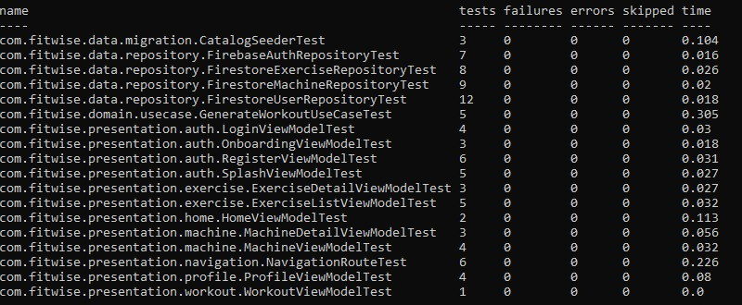
Con el objetivo de verificar el correcto funcionamiento de los componentes de FitWise, se realizaron pruebas automatizadas durante el proceso de desarrollo. Estas pruebas permiten comprobar el comportamiento de diferentes partes de la aplicación, identificar posibles errores y verificar que los componentes evaluados respondan de acuerdo con lo esperado.
Las pruebas ejecutadas abarcan distintas áreas del sistema, incluyendo repositorios, casos de uso y ViewModels. Entre los componentes evaluados se encuentran funcionalidades relacionadas con el acceso a datos de ejercicios, máquinas y usuarios, la generación de rutinas, el registro y la configuración inicial, la navegación, el perfil del usuario y las pantallas principales de la aplicación. Esta distribución permite evaluar componentes que participan en diferentes funcionalidades de FitWise.
De acuerdo con la evidencia obtenida durante la ejecución, se observa un resultado de 18 suites o clases de prueba, con 0 fallos, 0 errores y 0 pruebas omitidas. Estos resultados indican que las pruebas incluidas en dicha ejecución finalizaron satisfactoriamente, sin registrar incidencias en los casos evaluados.
La utilización de pruebas automatizadas contribuye a mejorar la calidad del software, ya que facilita la detección temprana de errores y permite comprobar el comportamiento de los componentes después de realizar modificaciones en el código. Asimismo, proporciona evidencia verificable del proceso de validación y ayuda a reducir el riesgo de introducir regresiones durante el mantenimiento de la aplicación.
Es importante señalar que los resultados obtenidos corresponden a las pruebas ejecutadas y mostradas en la evidencia adjunta. Por lo tanto, estos resultados no implican necesariamente que todas las funcionalidades de FitWise hayan sido verificadas de forma exhaustiva ni que se haya comprobado la totalidad de los requisitos funcionales y no funcionales.
Figura X. Resultados de la ejecución de pruebas automatizadas de FitWise.
La captura adjunta presenta el resumen de la ejecución de las pruebas y permite respaldar los resultados descritos en este apartado.

8. Innovación y propuesta de valor

8.1 ¿Qué problema resuelve?
FitWise aborda la falta de orientación accesible para personas que desean mejorar su actividad física y alimentación, pero desconocen qué ejercicios realizar, cómo usar máquinas, cuánto consumir o cómo organizar una rutina.

8.2 ¿Qué hace diferente a la solución?
Integra en una sola aplicación rutinas, biblioteca de ejercicios, guía de máquinas, estimación calórica, minutas y seguimiento del progreso, con recomendaciones relacionadas con los datos y objetivos ingresados.

8.3 ¿Qué valor agrega?
- Accesibilidad: reúne herramientas de orientación en una aplicación.
- Personalización: considera características y objetivos del usuario.
- Acompañamiento: integra planificación, ejecución y revisión del entrenamiento.
- Educación: facilita el acceso a instrucciones sobre ejercicios y equipamiento.
- Continuidad: permite revisar registros y progreso.
Las estimaciones calóricas y recomendaciones son orientativas y no sustituyen la evaluación de profesionales de salud, nutrición o entrenamiento.

9. Planificación y avance del proyecto
Esta sección relaciona la planificación inicial de 18 semanas con el estado de avance estimado a partir de los artefactos y evidencias disponibles de FitWise. La Carta Gantt conserva las semanas previstas en el primer informe; el porcentaje de avance es una estimación de seguimiento elaborada para este informe técnico y no corresponde a un dato incluido en la planificación original.

9.1 Carta Gantt planificada
La planificación contempla tres fases académicas y diez actividades. Las marcas “X” representan las semanas asignadas originalmente a cada actividad. Se mantienen las superposiciones indicadas en la carta Gantt entregada por el equipo.
Actividad | Avance estimado | Evidencia considerada | Estado resumido
1. Definición y planificación del proyecto | 100% | Planificación inicial y alcance del proyecto documentados. | Completada
2. Levantamiento de requerimientos | 100% | Objetivos, funcionalidades y usuarios objetivo descritos en el informe. | Completada
3. Diseño de la aplicación | 100% | Arquitectura por capas y modelo conceptual documentados. | Completada
4. Diseño de interfaz | 100% | Pantallas funcionales descritas y aplicación Android disponible. | Completada
5. Desarrollo de la aplicación | 90% | APK funcional con autenticación, inicio, calculadora, rutinas, ejercicios, máquinas, nutrición, perfil y progreso; se reserva margen para revisión final. | Avanzada
6. Implementación de base de datos | 85% | Modelos y repositorios identificados; el informe advierte que la fuente de datos concreta debe alinearse con la configuración real del repositorio. | Avanzada
7. Implementación de calculadora y recomendaciones | 90% | Calculadora calórica y recomendaciones forman parte del alcance; existe lógica de dominio identificada y pruebas automatizadas ejecutadas. | Avanzada
8. Implementación de rutinas y guía de ejercicios | 90% | Rutinas, ejercicios y guía de máquinas forman parte de la aplicación; queda margen para validación integral y ajustes. | Avanzada
9. Pruebas y corrección de errores | 90% | Evidencia de 18 suites/clases de prueba con 0 fallos, 0 errores y 0 omitidas; no equivale a cobertura total ni a cierre de toda validación manual. | Avanzada
10. Evaluación y presentación final | 65% | Informe técnico y material de presentación en preparación; avance estimado parcial hasta completar revisión y entrega final. | En cierre
Nota: los porcentajes son estimaciones de avance por actividad, no porcentajes calculados automáticamente por las semanas transcurridas. Se asignaron considerando la evidencia disponible en la aplicación, la arquitectura/modelos documentados y los resultados de pruebas. Deben ajustarse si el equipo identifica tareas pendientes que no estén reflejadas en el informe.

9.2 Resumen del avance estimado
El avance promedio simple de las diez actividades se estima en 91 %. Este valor sirve como indicador general de seguimiento y no debe interpretarse como porcentaje exacto del trabajo total, ya que las actividades tienen duraciones y esfuerzos diferentes.
Artefacto solicitado |  |  |  |  |  | Ubicación |  |  |  |  |  |  | Estado documental
Arquitectura: diagrama, componentes y comunicación |  |  |  |  |  | Sección 3 |  |  |  |  |  |  | Incluido en descripción lógica.
Modelo de datos |  |  |  |  |  | Sección 4 |  |  |  |  |  |  | Incluido como modelo conceptual.
UML: casos de uso, clases, secuencia y componentes |  |  |  |  |  | Sección 5 |  |  |  |  |  |  | Incluidos como especificación textual y tablas.
Requisitos no funcionales |  |  |  |  |  | Sección 6 |  |  |  |  |  |  | Incluidos.
Docker |  |  |  |  |  | Excluido por indicación docente |  |  |  |  |  |  | No requerido para esta entrega.
Pruebas unitarias, integración, rendimiento y seguridad |  |  |  |  |  | Sección 7 |  |  |  |  |  |  | Escenarios documentados; adjuntar evidencia de ejecución si se solicita.
Innovación: problema, diferencia y valor |  |  |  |  |  | Sección 8 |  |  |  |  |  |  | Incluido.
README obligatorio |  |  |  |  |  | Sección 9 |  |  |  |  |  |  | Contenido recomendado; el README del repositorio se entrega por separado.
Actividad | S1 | S2 | S3 | S4 | S5 | S6 | S7 | S8 | S9 | S10 | S11 | S12 | S13 | S14 | S15 | S16 | S17 | S18 | Avance
1. Definición y planificación del proyecto | X |  |  |  |  |  |  |  |  |  |  |  |  |  |  |  |  |  | 100%
2. Levantamiento de requerimientos |  | X |  |  |  |  |  |  |  |  |  |  |  |  |  |  |  |  | 100%
3. Diseño de la aplicación |  |  | X | X |  |  |  |  |  |  |  |  |  |  |  |  |  |  | 100%
4. Diseño de interfaz |  |  |  | X | X |  |  |  |  |  |  |  |  |  |  |  |  |  | 100%
5. Desarrollo de la aplicación |  |  |  |  |  | X | X | X | X |  |  |  |  |  |  |  |  |  | 90%
6. Implementación de base de datos |  |  |  |  |  |  |  |  | X | X |  |  |  |  |  |  |  |  | 85%
7. Implementación de calculadora y recomendaciones |  |  |  |  |  |  |  |  |  |  | X | X |  |  |  |  |  |  | 90%
8. Implementación de rutinas y guía de ejercicios |  |  |  |  |  |  |  |  |  |  |  |  | X | X |  |  |  |  | 90%
9. Pruebas y corrección de errores |  |  |  |  |  |  |  |  |  |  |  |  |  |  | X | X |  |  | 90%
10. Evaluación y presentación final |  |  |  |  |  |  |  |  |  |  |  |  |  |  |  |  | X | X | 65%

10. Conclusiones
FitWise propone una solución móvil integrada para apoyar a personas que desean mejorar su condición física y hábitos de alimentación. El alcance reúne cálculo calórico estimativo, rutinas, ejercicios, orientación sobre máquinas, minutas y seguimiento del progreso.
La separación en presentación, dominio y datos favorece la organización del código y la mantenibilidad. El modelo conceptual identifica las entidades principales, y los diagramas UML resumen los casos de uso y la comunicación entre componentes.
La definición de requisitos no funcionales y escenarios de prueba complementa la verificación de funciones con criterios de seguridad, usabilidad, rendimiento, integridad y confiabilidad. La propuesta de valor se sustenta en integrar orientación sobre entrenamiento y nutrición en una sola herramienta accesible.

